说 明 书 摘 要

本实用新型涉及合成氨放空气膜法氢回收气体优化利用，具体是一种氢回收压力能和气体综合利用系统，运行干燥塔的入口与水洗塔的出口相连，所述运行干燥塔的出口与膜分离器的入口相连，所述膜分离器的渗透气出口与再生分子筛的入口相连，再生分子筛的出口连接至一段合成气压缩机入口处，所述膜分离器的非渗透气出口连接至膨胀机的入口，膨胀机的出口连接至换热器的冷侧入口，换热器的冷侧出口连接至加热器的冷侧入口，加热器的冷侧出口连接至再生干燥塔的入口。本实用新型中的膜分离器的非渗透气通过膨胀机减压回收非渗透气压力能；将经过膨胀机膨胀后的低温气体与合成氨系统的气氨换热回收冷量。

摘 要 附 图

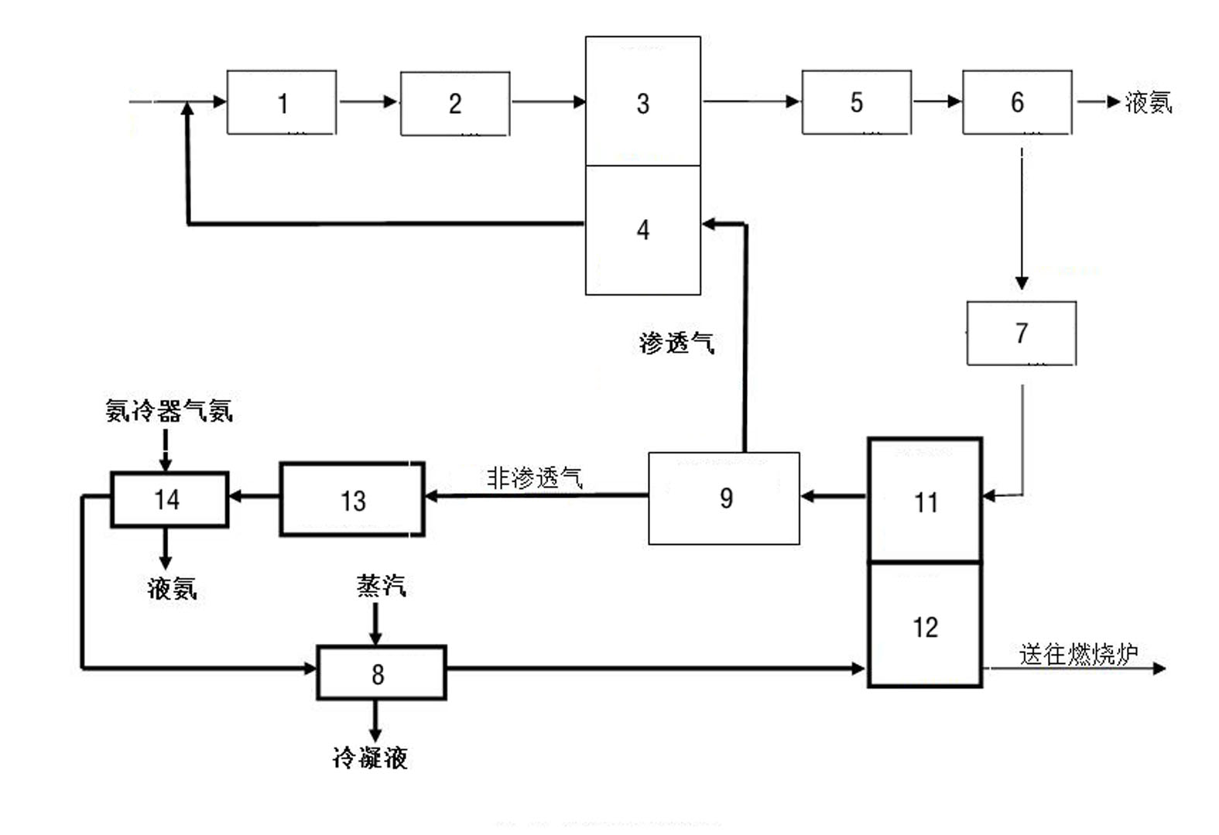

权 利 要 求 书

1． 一种氢回收压力能和气体综合利用系统，包括一段合成气压缩机（1）、双甲净化系统（2）、运行分子筛（3）、再生分子筛（4）、二段合成气压缩机（5）、合成氨系统（6）、水洗塔（7）、加热器（8）以及膜分离器（9），其特征在于，
还包括运行干燥塔（11）和再生干燥塔（12），所述一段合成气压缩机（1）、双甲净化系统（2）、运行分子筛（3）、二段合成气压缩机（5）、合成氨系统（6）以及水洗塔（7）依次相连，所述运行干燥塔（11）的入口与水洗塔（7）的出口相连，所述运行干燥塔（11）的出口与膜分离器（9）的入口相连，所述膜分离器（9）的渗透气出口与再生分子筛（4）的入口相连，再生分子筛（4）的出口连接至一段合成气压缩机（1）入口处，所述膜分离器（9）的非渗透气出口连接至膨胀机（13）的入口，膨胀机（13）的出口连接至换热器（14）的冷侧入口，换热器（14）的冷侧出口连接至加热器（8）的冷侧入口，加热器（8）的冷侧出口连接至再生干燥塔（12）的入口。
2. 根据权利要求1所述的一种氢回收压力能和气体综合利用系统，其特征在于，所述换热器（14）的热侧入口连接至合成氨系统（6）的出口。
3. 根据权利要求1所述的一种氢回收压力能和气体综合利用系统，其特征在于，所述再生干燥塔（12）的出口连接至燃烧炉。
4. 根据权利要求2所述的一种氢回收压力能和气体综合利用系统，其特征在于，所述换热器（14）的热侧入口连接至合成氨系统（6）出口上的第一氨冷器的出口上。

说 明 书

一种氢回收压力能和气体综合利用系统

技术领域
本实用新型涉及合成氨放空气膜法氢回收气体优化利用领域，具体是一种氢回收压力能和气体综合利用系统。
背景技术
现有的合成氨装置，如图1所示，从前工段来的脱碳气经过一段合成气压缩机1压缩，进入双甲净化系统2净化，将绝大部分的CO和CO₂转化为甲醇、甲烷，冷却分离后进入分子筛干燥系统，分子筛吸附干燥是利用吸附剂对气体的吸附容量随吸附压力和温度不同而变化的原理，一台吸附塔作为运行分子筛3进行高压低温吸附，另一台吸附塔作为再生分子筛4减压加热再生，两台吸附塔交替使用，实现气体连续干燥。经过运行分子筛3干燥后的新鲜气H₂、N₂大部分经过二段合成气压缩机5压缩补入合成氨系统6，用于合成气氨；小部分的气体减压加热用于再生分子筛4再生，然后重新返回一段合成气压缩机1进行循环压缩，浪费合成气压缩机的有效做功。合成氨系统6的尾气经过水洗塔7洗去气氨，进入加热器8提温，然后进入膜分离器9采用半渗透膜法来回收氢气，经过膜分离器的渗透气氢气回到一段合成气压缩机1进口回收利用；而非渗透气都是通过减压阀10降压后送到其他工段，存在极大的能量浪费，且现场减压阀10噪声较大。
实用新型内容
本实用新型为了解决回收非渗透气膨胀减压时的大量能量，同时也为了减少压缩机的做功，提供了一种氢回收压力能和气体综合利用系统。
本实用新型是通过以下技术方案实现的：一种氢回收压力能和气体综合利用系统，包括一段合成气压缩机、双甲净化系统、运行分子筛、再生分子筛、二段合成气压缩机、合成氨系统、水洗塔、加热器以及膜分离器；
还包括运行干燥塔和再生干燥塔，所述一段合成气压缩机、双甲净化系统、运行分子筛、二段合成气压缩机、合成氨系统以及水洗塔依次相连，所述运行干燥塔的入口与水洗塔的出口相连，所述运行干燥塔的出口与膜分离器的入口相连，所述膜分离器的渗透气出口与再生分子筛的入口相连，再生分子筛的出口连接至一段合成气压缩机入口处，所述膜分离器的非渗透气出口连接至膨胀机的入口，膨胀机的出口连接至换热器的冷侧入口，换热器的冷侧出口连接至加热器的冷侧入口，加热器的冷侧出口连接至再生干燥塔的入口。
作为本实用新型技术方案的进一步改进，所述换热器的热侧入口连接至合成氨系统的出口。
作为本实用新型技术方案的进一步改进，所述再生干燥塔的出口连接至燃烧炉。
作为本实用新型技术方案的进一步改进，所述换热器的热侧入口连接至合成氨系统出口上的第一氨冷器的出口上。
本实用新型所述氢回收压力能和气体综合利用系统，与现有技术相比，具有如下有益效果：
(1)本实用新型取消水洗塔出口的加热器，增加干燥塔，将经过水洗塔的气体进行干燥，保证气体中的水气浓度能够满足膨胀机和分子筛再生的要求，并使用所述系统内的非渗透气作为干燥塔的再生气，不浪费其他系统的气体；
(2)本实用新型中的膜分离器的非渗透气通过膨胀机减压回收非渗透气压力能；
(3) 本实用新型将经过膨胀机膨胀后的低温气体与合成氨系统的气氨换热回收冷量；
(4) 本实用新型中的膜分离器的渗透气作为分子筛的再生气使用，分子筛不再使用合格的工艺气再生，减少再生气在一段合成气压缩机的循环压缩，从而增加压缩机的有效做功。
附图说明
为了更清楚地说明本实用新型具体实施方式或现有技术中的技术方案，下面将对具体实施方式或现有技术描述中所需要使用的附图作简单地介绍，显而易见地，下面描述中的附图是本实用新型的一些实施方式，对于本领域普通技术人员来讲，在不付出创造性劳动的前提下，还可以根据这些附图获得其他的附图。
图1为现有合成氨装置的连接示意图。
图2为本实用新型所述氢回收压力能和气体综合利用系统的连接示意图。
图中：1-一段合成气压缩机，2-双甲净化系统，3-运行分子筛，4-再生分子筛，5-二段合成气压缩机，6-合成氨系统，7-水洗塔，8-加热器，9-膜分离器，10-减压阀，11-运行干燥塔，12-再生干燥塔，13-膨胀机，14-换热器。
具体实施方式
下面对本实用新型的技术方案进行清楚、完整地描述，显然，所描述的实施例是本实用新型一部分实施例，而不是全部的实施例。基于本实用新型中的实施例，本领域普通技术人员在没有做出创造性劳动前提下所获得的所有其他实施例，都属于本实用新型保护的范围。
在本实用新型的描述中，需要说明的是，除非另有明确的规定和限定，术语“安装”、“相连”、“连接”应做广义理解，例如，可以是固定连接，也可以是可拆卸连接，或一体地连接；可以是机械连接，也可以是电连接；可以是直接相连，也可以通过中间媒介间接相连，可以是两个元件内部的连通。对于本领域的普通技术人员而言，可以根据具体情况理解上述术语在本实用新型中的具体含义。
如图2所示，本实用新型提供了一种氢回收压力能和气体综合利用系统的具体实施例，包括一段合成气压缩机1、双甲净化系统2、运行分子筛3、再生分子筛4、二段合成气压缩机5、合成氨系统6、水洗塔7、加热器8以及膜分离器9；还包括运行干燥塔11和再生干燥塔12，所述一段合成气压缩机1、双甲净化系统2、运行分子筛3、二段合成气压缩机5、合成氨系统6以及水洗塔7依次相连，所述运行干燥塔11的入口与水洗塔7的出口相连，所述运行干燥塔11的出口与膜分离器9的入口相连，所述膜分离器9的渗透气出口与再生分子筛4的入口相连，再生分子筛4的出口连接至一段合成气压缩机1入口处，所述膜分离器9的非渗透气出口连接至膨胀机13的入口，膨胀机13的出口连接至换热器14的冷侧入口，换热器14的冷侧出口连接至加热器8的冷侧入口，加热器8的冷侧出口连接至再生干燥塔12的入口。
在本实施例中，所述双甲净化系统2和合成氨系统6为本领域的公知结构，其中双甲净化系统2包括甲醇合成塔、甲醇冷却器、甲醇分离器、甲醇水洗塔、甲烷合成塔、循环水冷却器、氨冷器以及水分离器，以H₂、N₂为主的脱碳气含有少量CO和CO₂，进入甲醇合成塔将其中的大部分CO、CO₂合成为甲醇气体，出甲醇合成塔含甲醇气体经过甲醇冷却器形成甲醇液体，气液混合物通过甲醇分离器，甲醇分离器将其中的甲醇液体分离出来，甲醇分离器分离出的混合气经甲醇水洗塔，进一步水洗净化气体中的甲醇气体，甲醇水洗塔出来的气体输送至甲烷合成塔，将剩余的少量CO和CO₂转化为甲烷气体，满足进入合成氨系统6气体中CO和CO₂微量要求，出甲烷合成塔的气体经过循环水冷却器的循环水冷却和氨冷器的氨冷却，将出甲烷合成塔气体中的部分水汽冷凝为液态水，再进入水分离器，将气体中的冷凝水分离，以降低进入分子筛系统的气体水汽浓度。其中合成氨系统6包括氨合成塔、合成废热锅炉、气体换热器、循环水冷却器、两级氨冷器以及氨分离器。
本实施例的具体工作流程为：脱碳气经过一段合成气压缩机1进行一段压缩后进入双甲净化系统2，将绝大部分的CO、CO₂转化为甲醇和甲烷，经过冷却分离后的气体进入分子筛干燥系统，本实施例的分子筛干燥系统包括两台吸附塔，其中一台吸附塔作为运行分子筛3进行高压低温吸附，另一台吸附塔作为再生分子筛4减压加热再生，两台吸附塔交替使用，实现气体连续净化吸附。经过运行分子筛3净化吸附后的新鲜气H₂、N₂经过二段合成气压缩机5压缩补入合成氨系统6，氨合成塔用于合成气氨，利用氨合成塔的反应热在合成废热锅炉副产蒸汽，气氨经过气体换热、循环水冷却、第一氨冷器冷凝成气液混合物，气液混合物经过第二氨冷器被进一步冷凝，大部分生成的气氨冷凝成液氨，经过氨分离器，液氨与未完全反应的气体分离，液氨送入氨库，未完全反应的气体进入氨合成塔循环。甲烷作为氨合成反应的惰性气体，不参与反应，但会在合成循环气中累积，需要放空部分循环气以控制循环气中甲烷的含量稳定，这部分放空气进入水洗塔7洗去气氨，再经过干燥系统的运行干燥塔11除水，然后进入膜分离器9，膜分离器9出来的渗透气作为再生分子筛4的再生气送入分子筛，再生后回到一段合成气压缩机1的入口；非渗透气先经过膨胀机13减压，回收压力能带动发电机发电或者驱动设备做功；减压后的工艺气温度较低，进入换热器14的冷侧入口，经过换热器14的加热进一步被送入加热器8，经过加热后的非渗透气作为再生干燥塔12的再生气送入再生干燥塔12，然后再送往燃烧炉进行燃烧。
在本实施例中，所述运行分子筛3和再生分子筛4内设置的是对H₂O和CO₂有较强吸附能力的13X型分子筛作为吸附剂，以去除新鲜气中的氧化物杂质，达到含氧化合物≤1ppm的要求。
在本实施例中，所述干燥系统包括两台干燥塔，其中一台干燥塔作为运行干燥塔11进行吸附除水，另外一台干燥塔作为再生干燥塔12加热再生，两台干燥塔交替使用，实现气体连续干燥。
具体实施时，所述换热器14的热侧入口连接至合成氨系统6的出口。具体的，所述换热器14的热侧入口连接至合成氨系统6出口上的第一氨冷器的出口上。第一氨冷器出来的气氨经过换热器14后被冷凝成液氨，补加到合成第二氨冷器，减少冰机做功。
如图2所示，所述再生干燥塔12的出口连接至燃烧炉。
最后应说明的是：以上各实施例仅用以说明本实用新型的技术方案，而非对其限制；尽管参照前述各实施例对本实用新型进行了详细的说明，本领域的普通技术人员应当理解：其依然可以对前述各实施例所记载的技术方案进行修改，或者对其中部分或者全部技术特征进行等同替换；而这些修改或者替换，并不使相应技术方案的本质脱离本实用新型各实施例技术方案的范围。

说 明 书 附 图
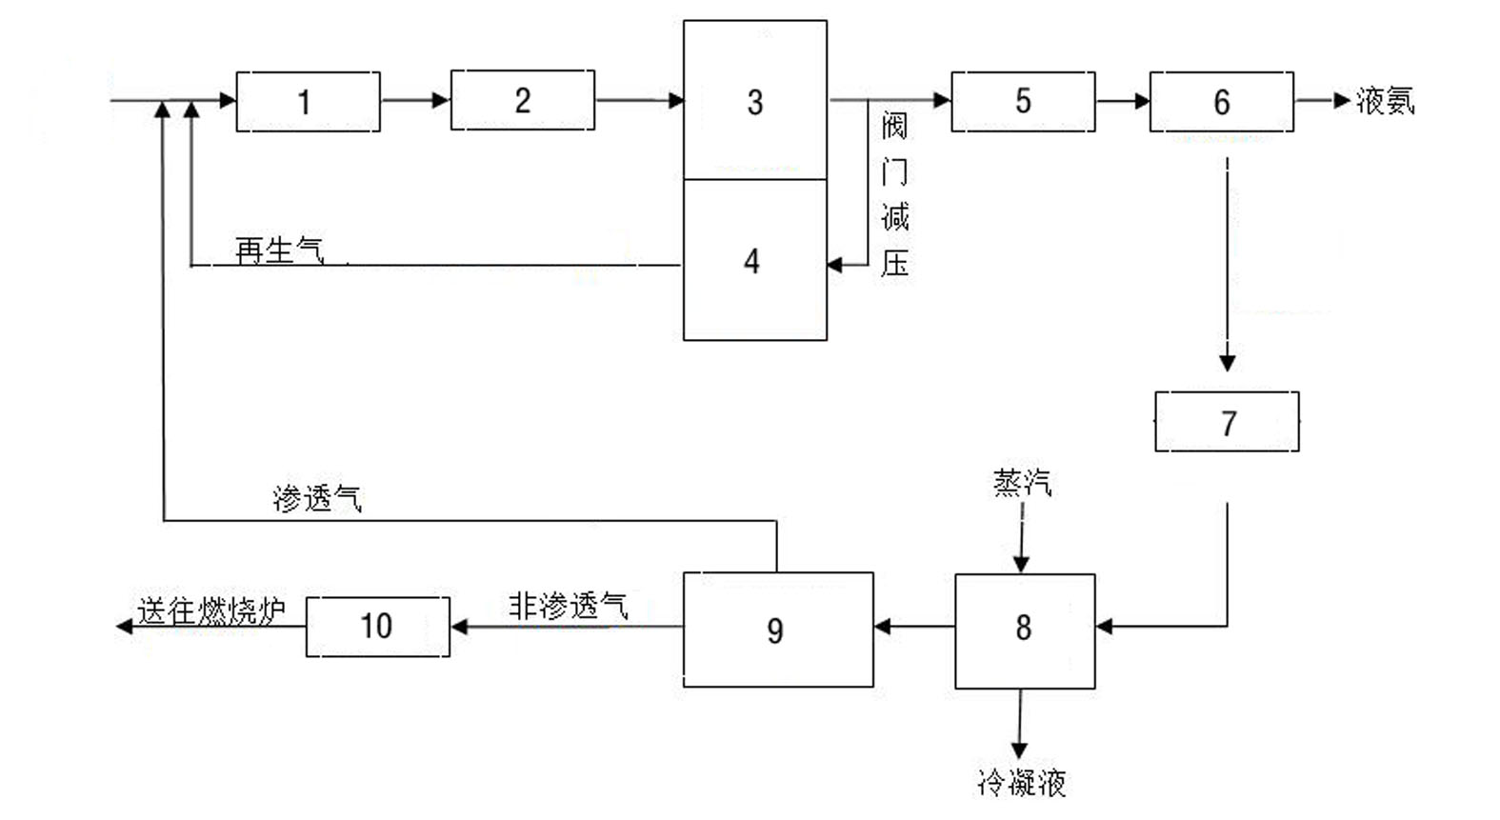
图1
图2

